Отделение ПФР по Белгородской области стало финалистом всероссийского конкурса профессионального управления «Проектный Олимп»

03 ноября 2015
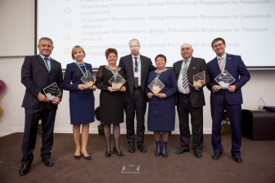
Награждение победителей состоялось 29 октября на пленарном заседании в Аналитическом центре в рамках конференции «Практика применения проектного управления в государственном секторе», которая по традиции завершила конкурс «Проектный Олимп». На торжественной церемонии областное Отделение ПФР представила заместитель управляющего Светлана Коваленко, вместе с ней на сцену поднялись за заслуженными наградами представители 42 организаций, вышедших в финал конкурса. Всего же приняло участие в «Проектном Олимпе» свыше 100 организаций госсектора, применяющих в своей деятельности проектное управление.
Конкурс, организованный Правительством РФ для поддержки государственного сектора любого уровня, выявления и популяризации лучших национальных практик проектного управления в госсекторе, проводится второй год. Это позволяет повысить эффективность деятельности органов государственной власти и организаций государственного сектора за счет использования возможностей проектного и программно-целевого управления.
Внедрение методов проектного управления определено одним из ключевых инструментов повышения эффективности деятельности правительства и органов исполнительной власти и закреплено в новой редакции Основных направлений деятельности Правительства Российской Федерации на период до 2018 года, подписанной 14 мая 2015 года Председателем Правительства Дмитрием Медведевым.

